Консультация

«Конструирование из бумаги в средней группе»

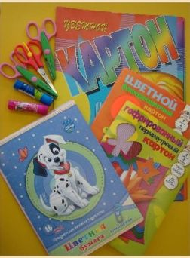

Выполнила воспитатель
МБДОУ Детский сад № 11 «Ручеек»
Вавилова М.В.

Содержание:
1. Цель и задачи.
2. Типы занятий
3 .Виды конструирования в средней группе
4 .Материалы для конструирования
5 .Сочетание конструирования из бумаги с другими техниками изобразительного творчества
6 .Использование мотивирующего материала на занятиях

Цель:
Побуждать детей к конструкторской деятельности с использованием бумажных материалов.
Задачи:
- познакомить воспитанников со свойствами бумаги, которые используются в конструировании;
- обучить детей основным техникам конструирования из бумаги (сминания, отрывания, скатывания, скручивания);
- воспитание усидчивости, аккуратности, вежливого общения;
- развитие интереса к коллективной деятельности.

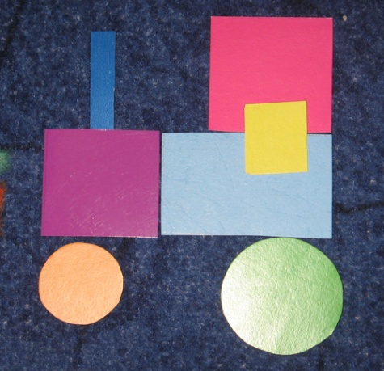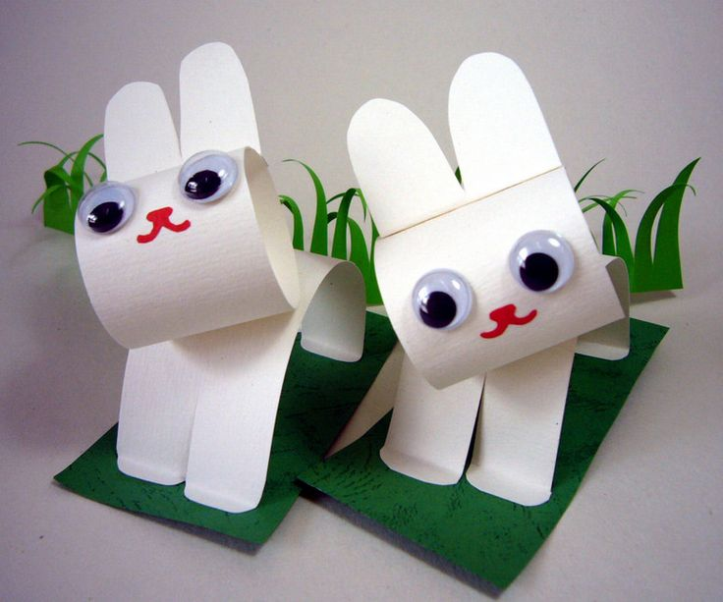

С бумагой ребёнок знакомится ещё на первом году жизни. В младших группах детского сада он учится делать аппликации из бумаги, украшает картонные открытки, занимается лепкой на бумажной основе. Ребята 3–4 лет осваивают понятие формы, развивают навык вырезания из бумаги. Младшие дошкольники накапливают знания и умения для будущей работы с бумагой. Педагог не должен спешить, должен быть внимателен к возрастным особенностям каждой группы. Любая деятельность должна доставлять ребёнку радость и удовлетворение, а ребёнка больше всего радует, когда ему удаётся выполнить поставленную задачу. В возрасте 4–5 лет дошкольники имеют представление об основах конструирования по занятиям с кубиками, пластмассовым конструктором, они складывали домики из пластилиновых брёвен и пристраивали к ним крышу из палочек — вон она, конструктивная деятельность. Заниматься конструированием из бумажного материала (листы бумаги, картон, коробки, спичечные коробки, картонные валики и др.) начинают заниматься в средней группе.
Типы занятий
Полный показ и образец используется на первых занятиях по конструированию из бумаги, в дальнейшем — при создании сложных конструкций; по образцу (при этом воспитатель даёт устные инструкции и объяснения по созданию предмета). При подготовке к занятию по конструированию необходимо помнить, что цель изобразительной деятельности ребёнка — не создание поделок, а развитие эстетического вкуса, фантазии, конструктивного мышления и воспитание нравственных качеств.
Виды конструирования в средней группе :
1. Конструирование на плоскости. Воспитанники учатся создавать композицию на горизонтальной поверхности. Развивается сенсорное чувство цвета, пространства и формы. Ребята не просто приклеивают детали на лист бумаги или картона, но учатся устанавливать и отображать связи элементов фона и переднего плана.
2. Объёмное конструирование. Дети вырезают из бумаги или картона элементы по шаблону, из которых создают трёхмерный объект.
3.Конструирование из полосок бумаги. Из этих элементов можно создавать изображение на плоскости и объёмные работы.
4.Оригами. Оригами– зародившаяся в Китае и достигшая расцвета в Японии, древняя техника складывания из листа бумаги объёмных фигур. При создании фигурки-оригами ножницы не нужны. Занятия оригами способствуют развитию мелкой моторики рук, конструктивного мышления, стимулируется развитие памяти, формируется глазомер, прививается культура труда, расширяется кругозор. Когда дошкольниками освоена техника складывания бумаги, сгибания листа, чтобы совпадали его углы, можно начинать проводить занятия по оригами (как правило, с 5 летнего возраста)
Материалы для конструирования
Писчая и цветная бумага формата А4. Цветной картон. Бархатная цветная бумага. Обрезки обоев. Бросовый бумажный материал: спичечные коробки, трубки рулонов бумаги, бумажные тарелки и стаканчики и др. Листы бумаги для скрапбукинга — листы плотной бумаги с тематическим принтом. Дорогостоящий материал для детских поделок.
Сочетание конструирования из бумаги с другими техниками изобразительного творчества
Для создания предметов из бумаги следует привлекать такие техники изобразительного творчества, как рисование, раскрашивание, аппликация, лепка. Дошкольники 4–5 лет владеют основными приёмами этих техник и с удовольствием дополняют ими бумажные модели. При создании изображения животных и людей воспитанники могут дорисовать части лица или тела/мордочки или лап. Приёмами аппликации можно воспользоваться для имитации оперения птиц, кроны дерева, травы на лужайке и т. д. Пластилиновые детали тоже часто используются для дополнения и/или украшения бумажных поделок. Раскрашивание стоит применять в работах из плотного картона или бросового материала, работа из бумаги деформируется при нанесении краски.

Использование мотивирующего материала на занятиях .
На подготовительном этапе каждого занятия необходимо привлекать мотивирующий материал. Это нужно для активизации фантазии воспитанников, расширения кругозора, усиления интереса к творческой деятельности, развития эстетического вкуса. Материал должен быть разнообразным: Наглядный материал (карточки с изображением предметов или объектов по теме, плакаты, раздаточный материал). Аудиосопровождение (прослушивание песенок по теме занятия или фоновое звучание мелодий во время игры или физкультминутки). Чтение стихотворений, потешек, пословиц и поговорок. Загадки. Создание игровой ситуации (с использованием игрушек или предметов по теме). Показ слайдов или презентации по теме занятия
